Raspberry Pi Kullanarak Kalp Sinyalini İzleyen Sistem

Giriş

Bu proje çeşitli donanımlarla kalp sinyalini izlemeye yarayan bir sistemdir.Projenin bu aşamasında kalp sinyalini ölçmeyi ve Arduinodan phythona kod dönüştürme uygulandı.AD8232 kullanıldığından sparkfun Arduino kod desteği ve bağlantı şeması desteği sağladı.AD8232’nin output piniyle Raspberry’nin 16. Pininin bağlantısı sağlandı ve pc ekranında kalp sinyalleri gözlendi

Gerekli Donanım Bileşenleri

1. 1 adet Raspberry pi
2. 1 adet AD8232 sensör
3. 1 adet Breadboard
4. 1 adet AD8232 destek kiti

Gerekli Yazılım Bileşenleri
- Raspbian Jessie OS (www.raspbian.org)
- Phyton(www.phython.org)
Kullanılan Bileşenlerin Özellikleri
- Raspberry pi 3 B plus= alacağım veriyi efektif şekilde kullanmak için (bir sonraki bu projenin geliştirilmiş versiyonu için IoT bazlı projelere kolaylık sağlaması) kullandım
- AD8232-Bu ürünü www.robitshop.org dan temin ettim.

Şematik Çizimi

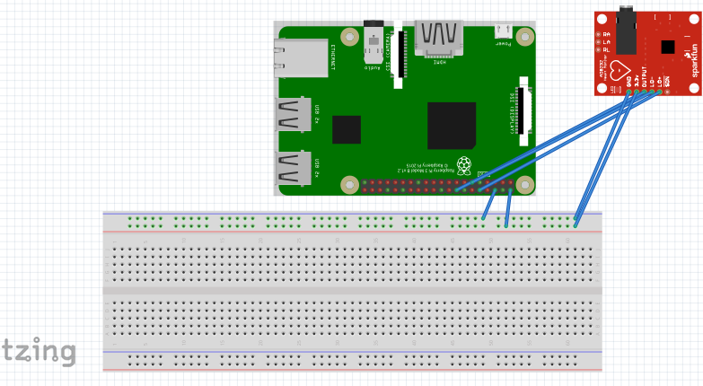

Yapım Aşamaları

1)EKG sistem araştırması
2)Heart Monitoring System Araştırması
3)AD8232 bağlantı şeması
4)AD8232 Arduino Code’u phython koda çevirme
5)Breadboard üzerine AD8232’nin montajı raspberryle bağlantısı ve pc ekranı üzerinden sinyal izlenimi

Phython Kodu:
#!/usr/bin/env python

from __future__ import print_function
import time, sys, signal, atexit
from upm import pyupm_ad8232 as upmAD8232

def main():

atexit.register(exitHandler)
signal.signal(signal.SIGINT, SIGINTHandler)

while(1):
print(myAD8232.value())
time.sleep(.001)

if __name__ == '__main__':
main()

Kod dönüştürmede hata çıktı!! Sistemden veri okunamadı!!(Kodda hata var)

Proje Resimleri

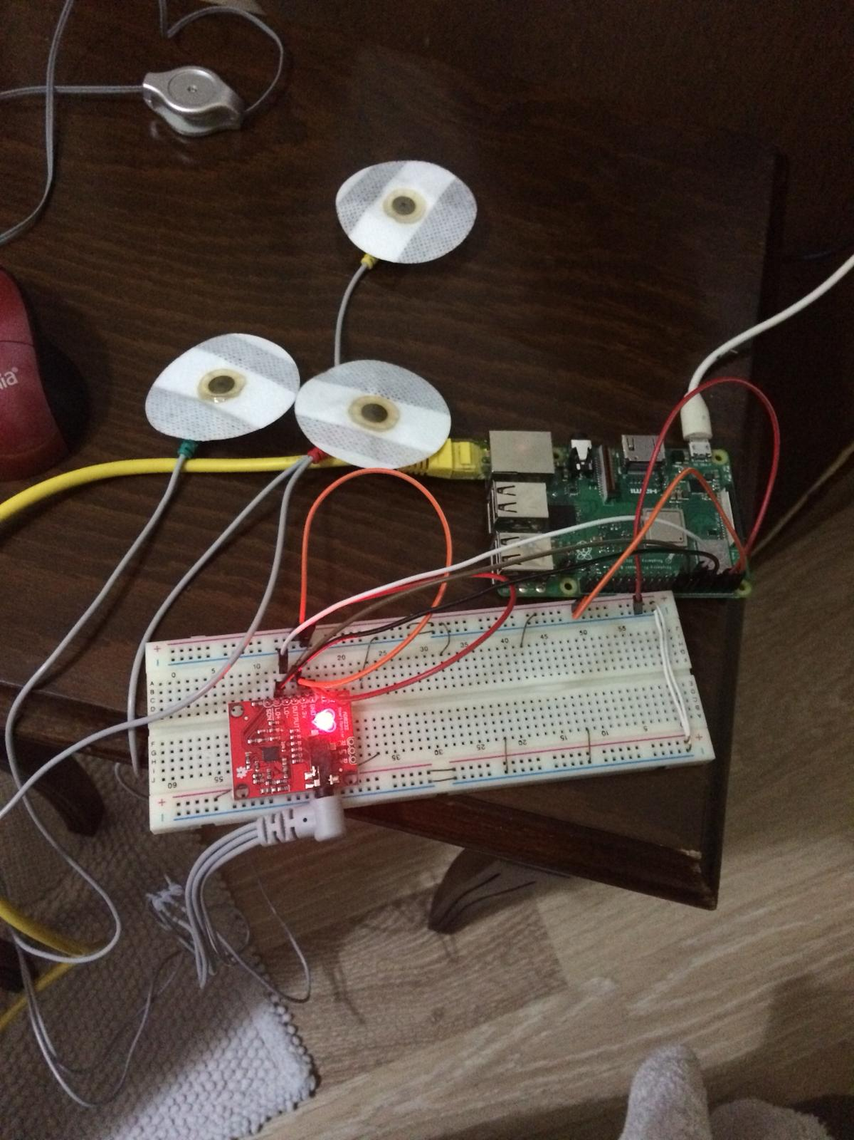

Öneriler

Bu projenin 2. Versiyonunda anormal kalp atışı ve nabız atışında sms ve mail gelme sistemi tasarlanarak proje daha efektif hale gelmeli.

